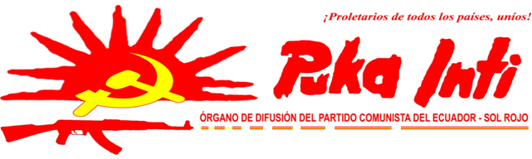

Abril-2012
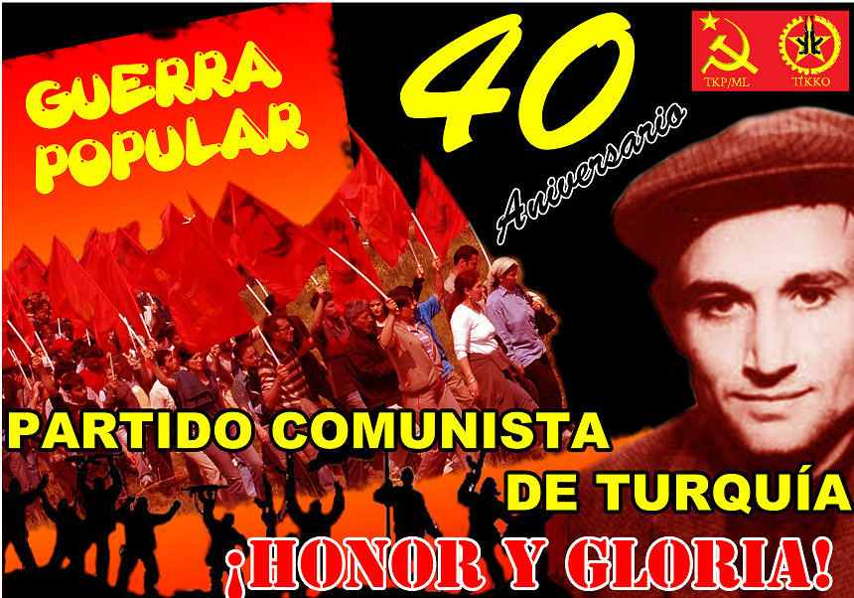

VIVA EL 40 ANIVERSARIO DEL PKT/ML
VIVA LA GUERRA POPULAR EN TURQUÍA
HONOR Y GLORIA AL CAMARADA IBRAHIM KAYPAKKAYA
"Hay que decir sin ningún género de dudas que nuestro movimiento es fruto de la Gran Revolución Cultural Proletaria".--Ibrahim Kaypakkaya
Ser continuadores del camino trazado por el camarada Ibrahim Kaypakkaya en abril 24 de 1972 ha sido una gran responsabilidad que ha sabido sobrellevar el proletariado en Turquía por consolidar el Partido Comunista como instrumento estratégico con el que cuenta la clase y los pueblos oprimidos por la conquista del Poder.
Haber resistido la pérdida de su precursor quien murió al poco tiempo de fundado el Partido. Haber levantado nuevamente el esfuerzo combativo a raíz de la cruenta campaña de aniquilamiento emprendida en 1980 por la dictadura militar-fascista de Turquía da cuenta del tesón, forja y nivel de conciencia del proletariado de Turquía al dar continuidad al proyecto histórico emitido por el proletariado en voz del camarada Kaypakkaya. Definitivamente la sangre derramada por cientos de valerosos comunistas e hijos del pueblo ha abonado y direccionado el correcto derrotero a seguir.
Como todo en la sociedad y en la naturaleza, lo nuevo prevalece siempre después de enconada confrontación con lo viejo y lo caduco. Es dentro de ese contexto de permanente lucha ideológica por sostener el marxismo-leninismo-maoísmo como guía para la acción el que se desbrozó el camino para la construcción del PKT ML. Desde sus inicios la lucha por prevalecer ha sido compleja, cruenta pero victoriosa. Seguir sosteniendo el rumbo de la Nueva Democracia, el Socialismo y el Comunismo ha sido un triunfo indiscutible.
Luchar contra el oportunismo y el revisionismo que permanentemente acechan la revolución. Confrontar al imperialismo, a la burguesía y a los terratenientes de manera cotidiana ha sido el sello de los camaradas del PKT ML quienes han sabido enarbolar de manera tremolante e inclaudicable la bandera de la revolución en Turquía al servicio del proletariado internacional.
Mientras Que en el Nepal bajo la égida de Prachanda se traiciona la Guerra Popular y la revolución. Mientras que el centrismo pretende carcomer las entrañas ideológicas en los camaradas de la India, el PKT/ML mantiene determinante la implacable tormenta obrero-campesino-popular manifiesta como Guerra Popular en su brega por el Poder.
AL cumplirse 40 años del aniversario de la fundación del PKT/ML, el proletariado y pueblo oprimido del Ecuador, así como sus destacamentos maoístas, rendimos un caluroso y combativo homenaje a los continuadores del Ibrahim Kaypakkaya, al proletariado de Turquía y a su Partido de Vanguardia.
En esa medida nuestro Partido se premite convocar al proletariado internacional a emprender con una campaña internacionalista celebrando el 40 aniversario de la fundación del PKT ML, además de hacerla extensiva al apoyo a la Guerra Popular en Turquía.

HONOR Y GLORIA AL CAMARADA IBRAHIM KAYPAKKAYA
¡HONOR Y GLORIA AL PKT/ML!
¡VIVA EL 40 ANIVERSARIO DEL PKP ML!
¡VIVA EL MARXISMO-LENINISMO-MAOÍSMO!

A CONQUISTAR EL SOL ROJO DE LA LIBERACIÓN: EL COMUNISMO

